La Gaceta Nº 59 — Jueves 25 de marzo del 2021 Pág 39

REMATES
CONTRATACIÓN ADMINISTRATIVA

CAJA COSTARRICENSE DE SEGURO SOCIAL

FE DE ERRATAS
CAJA COSTARRICENSE DE SEGURO SOCIAL
HOSPITAL DR. RAFAEL ÁNGEL CALDERÓN GUARDIA LICITACIÓN NACIONAL 2021LN-000001-2101

Reactivos para determinación de pruebas hormonales
Informa a los interesados a participar en la licitación nacional 2021LN-000001-2101, por concepto: Reactivos para determinación de pruebas hormonales, que se traslada la fecha de la apertura para el día 26 de abril de 2021, a las 10:00 a.m. Las demás condiciones permanecen invariables.
Subárea de Contratación Administrativa.—Licda. Flory Rojas Keith, Coordinadora a. í.—1 vez.—O. C. Nº 257837.—Solicitud Nº 257837.—( IN2021537766 ).

MODIFICACIONES A LOS PROGRAMAS

BANCO DE COSTA RICA
OFICINA DE CONTRATACIÓN ADMINISTRATIVA MODIFICACIÓN AL PROGRAMA
DE ADQUISICIONES 2021

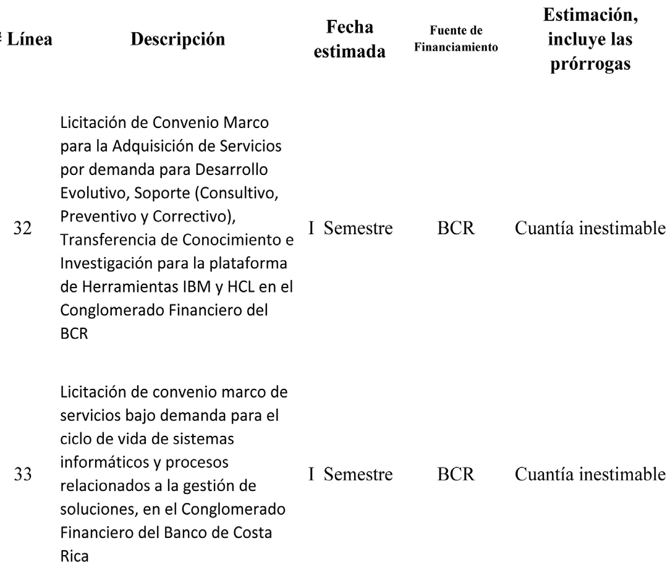
Rodrigo Aguilar Solórzano, Supervisor.—1 vez.—O. C. N° 043202001420.—Solicitud N° 258008.—( IN2021537967 ).

ADJUDICACIONES

PODER JUDICIAL
CORTE SUPREMA DE JUSTICIA DIRECCIÓN EJECUTIVA DEPARTAMENTO DE PROVEEDURÍA
Se comunica a todos los interesados en el procedimiento de contratación que se dirá, que por acuerdo del Consejo Superior del Poder Judicial en sesión N° 23-2021, celebrada el 18 de marzo del año 2021, artículo VIII, se dispuso a adjudicar la siguiente licitación:
LICITACIÓN ABREVIADA N° 2020LA-000080-PROV

Sustitución de ventanerías de las fachDGDV GHO (GL¿FLR
del Organismo de Investigación Judicial
A: Consorcio Integrado por la empresa Costacon de Costa Rica S.A., cédula jurídica 3-101-388103 y la empresa Estructuras en Vidrio y Aluminio Benavides S.A., cédula jurídica 3-101- 686677, por un monto total de $503.980,00.- Demás términos y condiciones según cartel y oferta.
San José, 22 de marzo del 2021.—Proceso de Adquisiciones.— MBA. Yurli Argüello Araya, Jefa.—1 vez.—( IN2021537776 ).
GERENCIA DE PENSIONES DIRECCIÓN FINANCIERA ADMINISTRATIVA
VENTA PÚBLICA VP-003-2021 (DFA-AA-0440-2021)
La Gerencia de Pensiones, a través de la Dirección Financiera Administrativa, lleva a cabo la Venta Pública de las siguientes propiedades:

Ítem Descripción
Ítem Nº 1 Lote, Alajuela, Carrizal
Ítem Nº 2 Lote, Alajuela, San Ramón
Ítem Nº 3 Lote, Alajuela, San Ramón
Ítem Nº 4 Lote, Heredia, Sarapiquí
Ítem Nº 5 Lote, Puntarenas, Coto Brus
Ítem Nº 6 Lote, Guanacaste, Nicoya
Ítem Nº 7 Lote, Guanacaste, Abangares
Ítem Nº 8 Lote, Limón, Guácimo
Ítem Nº 9 Lote, Limón, Guácimo
Información adicional: El cartel de este concurso denominado “Venta pública VP-003-2021” está a disposición de los interesados HQ HO SULPHU SLVR GHO (GL¿FLR -RUJH 'HEUDYR GLDJRQDO D OD &RUWH
Suprema de Justicia, avenida 8, calle 21, en horario de lunes a jueves de 07:00 a.m. a 4:00 p.m. y viernes de 07:00 a.m. a 3:00 p.m. o en la página Web https://www.ccss.sa.cr/propiedades.
En vista de la situación nacional de Emergencia COVID-19, se brindan las siguientes cuentas para realizar el depósito del 2% de garantía de participación, entregándose con la oferta formal en HO (GL¿FLR -RUJH 'HEUDYR GLDJRQDO D OD &RUWH 6XSUHPD GH -XVWLFLD
avenida 8, calle 21, en horario de lunes a jueves de 07:00 a.m. a 4:00
p.m. y viernes de 07:00 a.m. a 3:00 p.m.

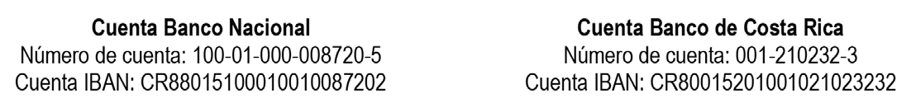
La fecha máxima para la recepción de ofertas para la venta VP-003-2021, es el 16 de abril de 2021 a las 10:00 a.m. en esa PLVPD XELFDFLyQ HQ HO SULPHU SLVR GHO (GL¿FLR -RUJH 'HEUDYR.

Fecha y lugar de apertura de los sobres con las ofertas:
6H UHDOL]DUi HQ HO HGL¿FLR GHQRPLQDGR ³/D &DVRQD´ ( HGL¿FLR
Jorge Debravo, el día 16 de abril de 2021 a las 10:15 a.m.
22 de marzo de 2021.—Área Administrativa.—Licda. Rebeca Watson Porta, jefe a. í.—1 vez.—( IN2021537922 ).

MUNICIPALIDADES

MUNICIPALIDAD DE LA CRUZ, GUANACASTE
REMATE Nº 2021RT-000002-01

Arrendamiento de las instalaciones de los servicios sanitarios ubicados en las instalaciones de la terminal de buses municipal
La Municipalidad de La Cruz Guanacaste, invita a participar en el remate público para el arrendamiento de las instalaciones de los servicios sanitarios ubicados en las instalaciones de la terminal de buses municipal. El cual se llevará a cabo en la sala para atención al público del Salón de Sesiones de la Municipalidad de La Cruz, al ser las 09 horas del día 14 de abril del 2021.
Visita al sitio: El lugar y ubicación de los locales comerciales a rematar podrá ser inspeccionado por cuenta propia de los LQWHUHVDGRV D SDUWLU GH VX SXEOLFDFLyQ HQ HO GLDULR R¿FLDO La Gaceta.
Además, se realizará una visita en sitio para atender consultas de los interesados, la cual se efectuará el día 06 de abril del 2021, a partir de las 09 horas SDUWLHQGR GH OD R¿FLQD GH 3URYHHGXUtD 0XQLFLSDO

Descripción de los locales:
N° Local | Estado | Área | ¢/m² | Base Remate
8 | ocupado | 43 m2 | ¢1 395.00 | ¢60.000,00

